Técnico en Sistemas de Información y Gestión de Espacios Singulares (T-SIGES)

Curso de Formación Blearning mediante la Plataforma Moodle

Módulo I

- Introducción, definición y significado de los Espacios Singulares (ES)

1.1 El caso de las Vías Pecuarias (VP)
1.2 El caso de los Montes Públicos (MP)
1.3 El caso de los Paisajes Degradados (PD)
1.4 El caso de los Parques y Jardines Públicos (PJP)
1.5 El caso del Patrimonio Rural Construido (PRC)

**Documentación y trabajo on line (10 horas)

Módulo II

- Sistemas de captura de información relevantes

2.1 Instrumentación para sistemas terrestres: Estación topográfica láser y Láser Scaner, Receptores GPS y Cámaras Fotográficas
2.2 Tratamiento informático de los datos: Preparación y Diseño con Autocad 2008 y cálculos topográficos con Protopo v.6

**Documentación y clases presenciales (16 horas)

Módulo III

- Manejo y resolución de casos prácticos con la Estación Fotogramétrica Digital Photopol-Atlas

3.1 Terrestre: Orientación, MDT, Restitución, Ortoimágenes y Visita Virtual
3.2 Aérea: Orientación, MDT, Restitución, Ortoimágenes y Visita Virtual

**Documentación y clases presenciales (24 horas)

Módulo IV

- SIG. Manejo y resolución de casos prácticos con el Sistema ArcGis

4.1 Fundamento
4.2 Tratamiento de la información geográfica
4.3 Representación de la información geográfica
4.4 El Proyecto
4.5 Los SIG en la Red

**Documentación y trabajo on line (50 horas)

WebQuest

Técnico en Sistemas de Información y Gestión de Espacios Singulares (T/SIGES)

- Introducción:
El mundo que habitamos se está transformando con rapidez en el orden global, quizás, como resultado de acciones producidas en diferentes escalas.
Sabemos que España hoy es un Estado Autonómico y a la vez Europeo, por tanto, con un alto grado de descentralización en casi todos los ámbitos, hacia arriba y hacia abajo.
En nuestro caso, trabajamos y estudiamos lo que denominamos ES (Espacios Singulares), que lo son por diferentes razones, en otras ocasiones los motivos son comunes y por ello entendemos su singularidad.
Los ES a los que nos referimos son las Vías Pecuarias y otros viales; en España existen más de 125 mil kilómetros de VP que ocupan casi el 5% del territorio estatal, además de los Montes Públicos (MP) o cualquier otro tipo de Espacio Protegido, los Paisajes Degradados (PD) que como sabemos cada día son más abundantes, los Parques y Jardines Públicos (PJP), cuya presencia también va en aumento, casi de forma paralela al desarrollo del entramado urbano. Finalmente el Patrimonio Rural Construido (PRC), que en numerosas ocasiones se ha perdido como consecuencia de la falta de identificación y catalogación, casos de castillos, torreones, viejas ermitas, lavaderos, casas de labranza, molinos, batanares, cuevas, bodegas, chozas, etc.
Se trata de conocer con profundidad cada uno de los espacios señalados, desde la óptica legal, geográfica, histórico-cultural y medioambiental.
A partir de la citada información, también queremos saber como se han venido delimitando y representando desde el punto de vista gráfico y cartográfico.
El objetivo final es aportar una respuesta actual, en base al conocimiento adquirido y a las herramientas disponibles, para una óptima representación y una más eficiente gestión. Para este cometido será imprescindible el conocimiento y el manejo de aplicaciones informáticas compatibles con la línea propuesta.

- Tarea:
En un momento determinado, te encargan como trabajo, en la empresa a la que prestas tus servicios, que investigues, que averigües al máximo los antecedentes sobre los citados dominios o espacios singulares: VP, MP, PD, PJP y PRC. Y también sobre CAD (Dibujo Asistido por Ordenador), GIS (Sistemas de Información Geográfica), TAO (Topografía Asistida por Ordenador) y FD (Fotogrametría Digital).

En concreto las tareas asignadas son:
*Definición y acotación de cada uno de los términos anteriores en el contexto explicado.
*Destacar los principales programas informáticos que permiten diseñar, calcular o elaborar algún tipo de documentación gráfica o cartográfica adecuada al estudio y representación de los citados espacios singulares.
*Analizar la interfaz de los siguientes programas: Autocad, Protopo, Photopol y ArcGis, buscar analogías y diferencias en sus menús desplegables.
*Crear o diseñar algún “gráfico o dibujo” que pueda ser tratado al menos en tres de los cuatro programas propuestos.

- Proceso:
Como guía para realizar las tareas encomendadas, a continuación se ofrecen unas pautas que te serán de utilidad. Al final debes confeccionar un informe escrito en el procesador de texto “Word” aportando las respuestas que se te piden.
1.
► Utiliza los recursos más destacados de la red para conocer el significado de los términos propuestos, citando la web o sitio de procedencia.
► Al menos cinco de los términos deben ser buscados y definidos en lengua inglesa.
2.
En tus competencias laborales futuras tendrás que tomar decisiones ligadas al uso de diferentes herramientas informáticas.
En las situaciones que se citan a continuación, señala el programa o aplicación que emplearías, justificando su uso.
- Diseñar el marco, cajetín y leyenda que acompañaría a la presentación de un determinado plano.
- A partir de los datos obtenidos en campo, como consecuencia de un levantamiento topográfico o fotogramétrico, haremos cálculos y dibujaremos. Generación de resultados e informes.
- Definir, crear, diseñar un MDT (Modelo Digital del Terreno) y una Ortofotografía Digital.
- Del conjunto de vías pecuarias de la CAM sabemos una serie de datos y necesitamos diseñar o crear un sistema que sea capaz de ofrecer soluciones numéricas y gráficas a partir de la citada información.
- Necesitamos diseñar itinerarios virtuales que reflejen diferentes secuencias de los espacios singulares representados.

3.
Captura la pantalla principal o interfaz de cada programa, generando paral ello archivos .jpg, como el de la figura 1 e insértalos como imagen de archivo en otro de Power Point, señalando aquí semejanzas y diferencias en menús, comandos, así como las particularidades de cada aplicación.
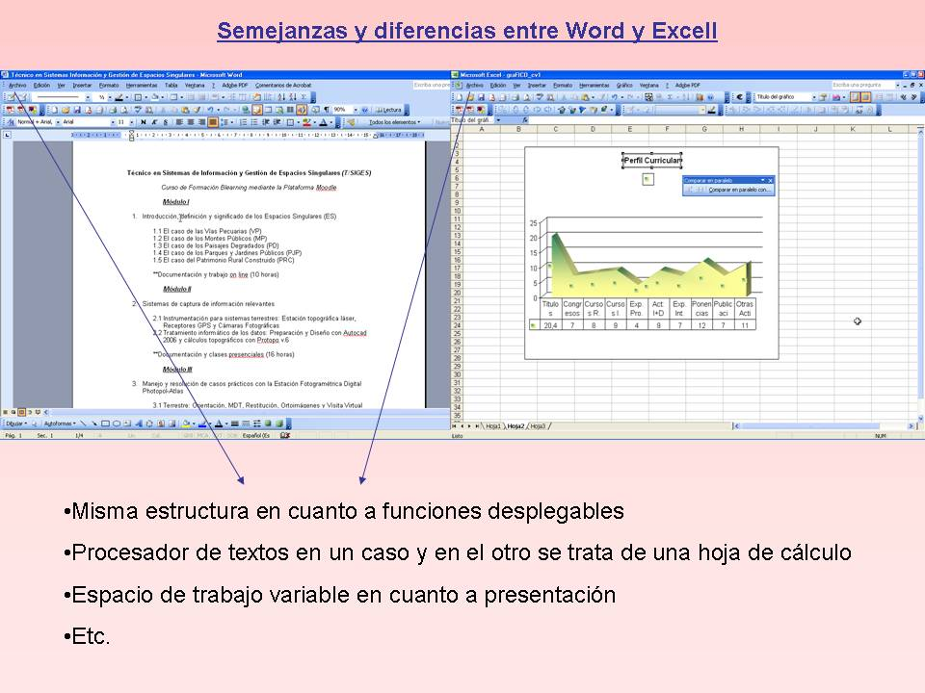

Figura 1

Al finalizar, incorpora tus resultados en el informe.

4.
Suponemos que ya dispones de una buena información relativa a las diferentes herramientas, ahora trata de indicar en el informe de manera sucinta, el nombre de la aplicación informática, la versión actual, el país de procedencia, quién la comercializa, sus fortalezas, sus debilidades y su precio.

5.
La empresa para la que trabajas tiene su sede en la CAM pero aspira a ofrecer sus servicios al conjunto del Estado, Portugal, Francia, Marruecos y Mauritania. Por tanto, existe la necesidad de conocer normas, exigencias y prerrequisitos para ofertar estos servicios (desde el punto de vista técnico). En este caso se trata de observar o consultar algún trabajo ya efectuado en este ámbito, qué resultados han proporcionado y qué exigencias o requisitos cumplen.
Se destacará en el informe que estás confeccionando.

6.
Llegados a este punto, estamos ya familiarizados tanto con las herramientas informáticas que vamos a emplear como los posibles casos de utilización. Vamos a comenzar pidiendo a nuestros programas que nos aporten unas primeras soluciones sencillas. Para ello efectuemos un primer diseño y un primer cálculo topográfico con los datos siguientes:

→ Con Autocad 2008 realizar las siguientes operaciones necesarias al objeto de obtener el dibujo de la figura 2, con la ayuda de las figuras 3 y 4.
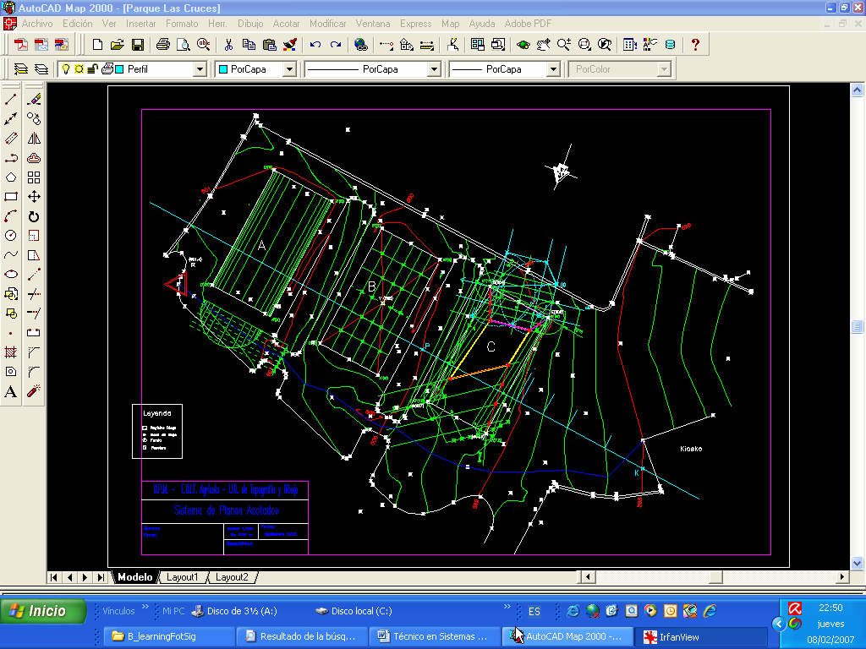

Figura 2
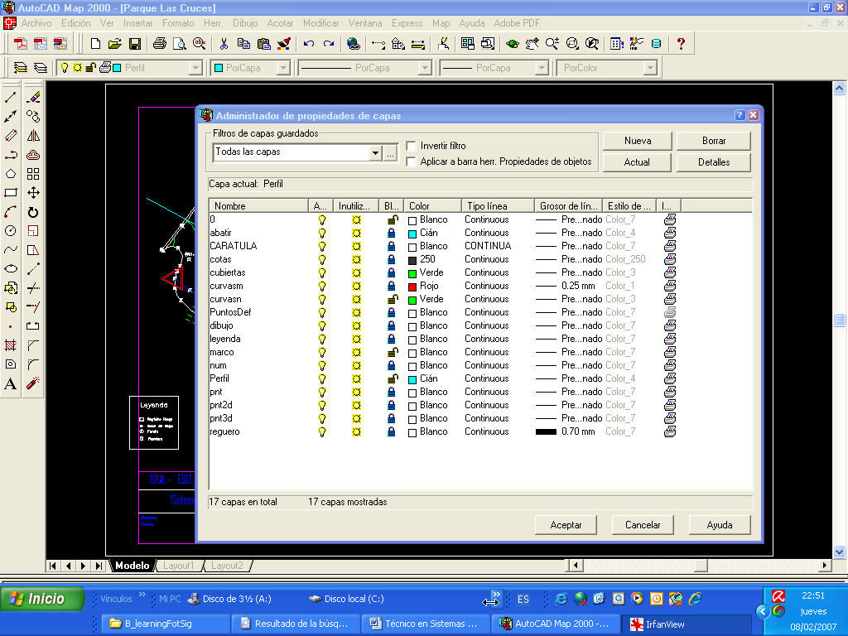

Figura 3

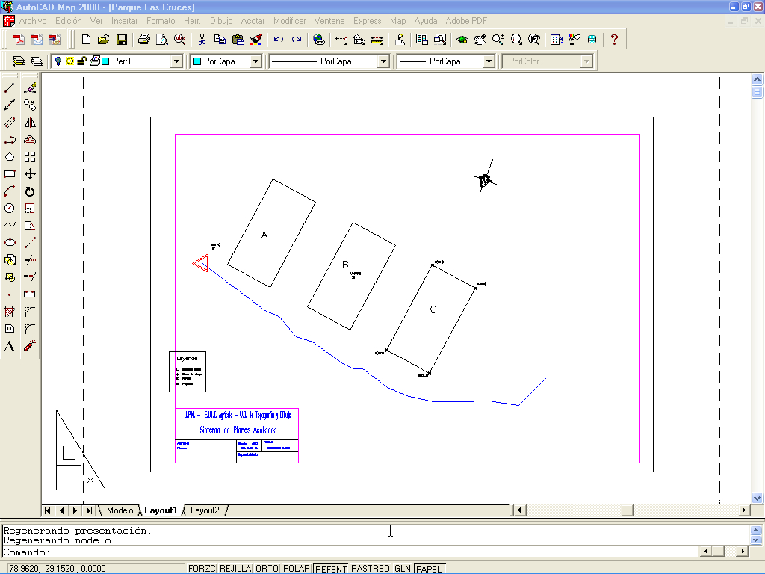

Figura 4

- Los Recursos
http://www.autodesk.es/adsk/servlet/home?siteID=455755&id=458320
http://www.esri-es.com/index.asp?pagina=240
http://www.topol.cz/photopol/
http://www.microgesa.es/
http://weblogs.madrimasd.org/vias_pecuarias/
http://tomasherrero.wordpress.com/

- Evaluación

- Conclusión
Después de todo qué me ha quedado como aprendizaje y cómo se podría mejorar éste proceso.

